Voortgangstoets thema 4 koolhydraten

Opgave 1 Glucose; een veelzijdige stof.
Koolhydraten hebben we dagelijks in ons voedsel nodig, omdat deze de belangrijkste bron van energie voor ons lichaam vormen. Deze energie komt vrij bij de verbranding van koolhydraten. Een ander woord voor koolhydraten is sachariden of suikers.
Eén van de belangrijkste en eenvoudigste koolhydraten is glucose, waarvan twee verschillende structuurformules schematisch zijn weergegeven in het figuur hieronder. Verder staat de structuurformule van b-glucose helemaal, met alle koolstof- en waterstofatomen, uitgetekend. a- en b-glucose zijn isomeren van elkaar.
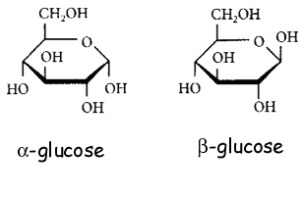
- Geef de molecuulformule van glucose.
- Bepaal met het periodiek systeem de molaire massa van glucose.

- Leg uit waarom glucose goed oplosbaar is in water.
- Waarin verschilt a-glucose van b-glucose.

Twee a-glucosemoleculen kunnen reageren tot maltose.
- Wat is maltose?
- Geef de reactievergelijking in structuurformules.
- Hoe noemen we een dergelijke reactie?

Zetmeel en glycogeen zijn ontstaan, doordat ongeveer 2000 glucosemoleculen aan elkaar gekoppeld zijn. De moleculen die zo ontstaan heten polysachariden. Zetmeel en glycogeen zijn dus (bio)polymeren van glucose. Deze reactie is ook een condensatiereactie. Zetmeel bestaat grotendeels uit amylose. Een stukje van de structuurformule van amylose is weergegeven in het figuur hieronder, die van glycogeen en cellulose ook. Dit zijn allemaal polymeren van. Cellulose is de meest voorkomende koolstofverbinding op aarde. Dit polymeer geeft stevigheid aan de celwanden van planten.
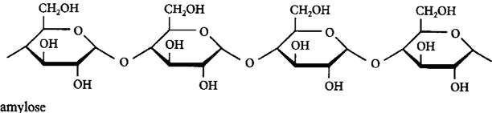

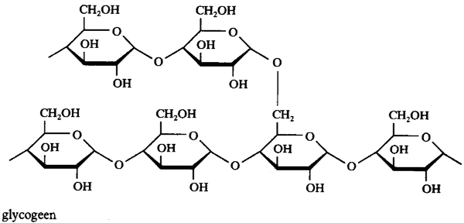

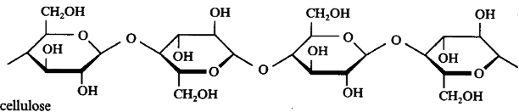

- Wat is het verschil tussen amylose en glycogeen?
- Wat is het verschil tussen amylose en cellulose?
- Wordt amylose gemaakt uit a- of uit b-glucose? Waaruit wordt glycogeen gemaakt? En cellulose?

In het lichaam wordt zetmeel met water onder invloed van enzymen afgebroken tot glucose. Glucose wordt vervolgens naar de cellen vervoerd en daar verbrand.

- Druivensuiker is glucose en zit onder andere in Dextro Energy. Als je snel wat extra energie nodig hebt, kun je beter druivensuiker eten dan een boterham (zetmeel). Geef hiervoor een verklaring.
- Geef de reactievergelijking voor de volledige verbranding van glucose.

Verbranding (een reactie met zuurstof) wordt ook wel aërobe dissimilatie genoemd. Als er geen zuurstof betrokken is bij het vrijmaken van energie uit brandstoffen noemen we het anaërobe dissimilatie. Bij de anaërobe dissimilatie van glucose worden de glucosemoleculen niet geheel afgebroken. Er komt dan per glucosemolecuul veel minder energie vrij dan bij aërobe dissimilatie.
Als je in korte tijd veel energie nodig hebt, heb je niet genoeg zuurstof om deze door aërobe dissimilatie te verkrijgen. Je moet dan je energievoorraad aanspreken en energie uit anaërobe dissimilatie halen. Tijdens de 100 meter sprint neemt een atleet vrijwel geen zuurstof op. De benodigde energie wordt vrijwel geheel geleverd door de voorraad energie en door anaërobe dissimilatie. Dit kun je echter maar kort volhouden. Voor explosieve sporten, zoals sprinten, verspringen, werpen, gewichtheffen, enzovoorts, geldt dat het voor de atleten niet zo belangrijk is dat de longen veel zuurstof op kunnen nemen of dat hun bloed veel zuurstof kan vervoeren. Bij duursporten, zoals wielrennen, roeien en marathon lopen, wordt de benodigde energie vrijwel geheel geleverd door aërobe dissimilatie van glucose. Voor deze sportmensen is het zeer belangrijk dat hun longen veel zuurstof op kunnen nemen. Op het transport van zuurstof door het bloed wordt dieper ingegaan in het onderdeel epo.
Bij de anaërobe dissimilatie van glucose komt melkzuur (2-hydroxypropaanzuur) vrij.
- Geef de reactievergelijking in structuurformules.

Antwoorden
- C₆H₁₂O₆
- 180 g/mol
- Glucose bevat veel OH-groepen. Dat betekent dat glucosemoleculen met watermoleculen waterstofbruggen kunnen vormen. Glucose is dus goed oplosbaar in water.
- α : rechtse OH-groep wijst naar beneden; β : rechtse OH-groep wijst naar boven.
- Maltose is een disacharide.
- 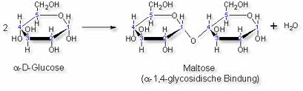
- Condensatiereactie; er wordt een klein molecuul afgesplitst (meestal water).
- Amylose is onvertakt en glycogeen is vertakt.
- In amylose staat het zuurstofatoom dat de ringen verbindt steeds naar beneden gericht. In cellulose staat het afwisselend naar beneden of naar boven gericht. Ook staan hier de CH₂OH- en OH-groepen in de ring steeds afwisselend naar boven of naar beneden gericht.
- Uit je vorig antwoord is op te maken dat amylose uit α -glucose gemaakt wordt. In α -glucose staan de beide OH-groepen die een binding aangaan namelijk beide naar beneden gericht. Ook glycogeen wordt uit α -glucose gemaakt. Cellulose wordt uit β -glucose gemaakt.
- Glucose kan in ons lichaam direct worden opgenomen (verbrand). Glucose kan dus snel energie leveren. In een boterham is zetmeel aanwezig. Dit zetmeel moet eerst worden omgezet in glucose en kan dan pas verbrand worden.
- C₆H₁₂O₆ + 6 O₂ → 6 CO₂ + 6 H₂O
- 